Elda med hänsyn!
Att elda med ved i braskamin, kakelugn eller vedpanna är ett vanligt sätt att värma sin fastighet och öka trivseln i hemmet. Här kommer några råd för att undvika störningar från eldning av ved och andra fastbränslen.  Tänk på att du eldar på rätt sätt och med rätt material så att det inte blir farligt för hälsan och att du inte stör dina grannar. | 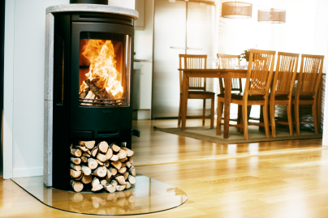  Foto: Fredrik Hofgaard

Vilka är de vanligaste brandriskerna i hemmet?
En stor del av brandorsakerna är okända, eller så kan man inte säga exakt vad det beror på. Enligt den information vi har, som bygger på räddningstjänsternas insatsrapporter, så är den vanligaste orsaken i villor bränder som på något sätt hänger ihop med uppvärmningen, framför allt det vi kallar eldstadsrelaterade bränder. I radhus/kedjehus och flerbostadshus beror de flesta bränderna på värme från spisen.

Bygga om eller ändra
Anmälan krävs för nyinstallation eller väsentlig förändring av eldstad eller rökgång.
Hör med Miljö- och byggnadsnämnden, tfn 0455 -30 30 00

Goda råd från skorstensfejaren
Rådgör med skorstensfejarmästaren vid byte av utrustning eller bränsle. Han kan även ge dig praktiska råd om hur just du kan förbättra din eldning ur utsläpps- och brandsäkerhetssynpunkt.
Karlskrona sotningsdistrikt tfn 0455 - 166 10
Skorstensfejaren utför både brandskyddskontroll och sotning regelbundet. Mer information om sotning hittar du på www.sotarna.nu eller www.raddningstjanst.se

Störs dina grannar av din vedeldning?
Om du eldar så dina grannar störs kan miljö- och byggnadsnämnden besluta om förbud eller begränsning av din eldning.

Energirådgivning
Vill du ha hjälp av kommunens energi- och klimatrådgivare. Ring 0455- 30 30 00

Vedeldning ett hälsoproblem!
Förutom problem med synlig nedsmutsning orsakar vedeldning i icke godkänd utrustning förhållandevis stora utsläpp av hälsoskadliga ämnen. Rökgaserna innehåller bl. a. cancerframkallande ämnen och kan vara mycket besvärliga för astmatiker.

Kan inte vedeldning vara bra ur miljösynpunkt?
Vedeldning minskar vår el- och oljeförbrukning. Ved är lokalt producerad bioenergi. Utnyttjad på rätt sätt och på rätt plats är det bra ur miljösynpunkt. Används system med ackumulatortankar finns möjligheten att kombinera vedeldningen med solfångare – då blir uppvärmningen ännu bättre ur miljösynpunkt.

Braskaminer, kakelugnar
Tänk på att braskaminer är byggda för att vara sekundära värmekällor och bara får användas för ”trivseleldning” och inte som huvudsaklig uppvärmningskälla av bostaden. Trivseleldning innebär att eldning får utföras vid maximalt två tillfällen i veckan under max 4 timmar per tillfälle. Trivseleldning ska undvikas mellan 1 maj-30 september.
Välj miljögodkända modeller, elda rätt och visa hänsyn till omgivningen.

Pellets
Pellets, förädlat trädbränsle, kan vara ett bra alternativ som bränsle. Det är lättare och bekvämare att elda med samt ger jämnare värme och nästan alltid lägre utsläpp av luftföroreningar.
Det finns både pelletsbrännare och kaminer som är testade och P-märkta.

Vad kan du som vedeldare göra?
Har du rätt anläggning, bra bränsle och lärt dig elda på rätt sätt så minskar du utsläppen avsevärt.
Om du eldar i äldre, inte "miljötestad" panna, bör du överväga att byta panna eller byta uppvärmningssätt. Detta gäller främst om din fastighet ligger i tät bebyggelse. Vid ev. pannbyte bör också ackumulatortankar installeras om det inte har funnits tidigare.
- Läs bruksanvisningen till eldstaden. Elda inte med mer ved och längre tid än rekommenderat.
- Använd bara torr, välhuggen ved. Lagra veden inomhus minst en vecka innan den ska eldas.
- Elda inte avfall som plast, målat eller impregnerat virke.
- Se till att du snabbt får fyr och hög temperatur i eldstaden.
- Tänd med stickor och låt elden ta sig i finhuggen torr ved.
- Utsläppen är som störst i upptändningsfasen och vid varje vedinlägg.
- När väl brasan är tänd är det viktigt du har en ordentlig glödbädd vid varje bränsleinlägg.
- Se till att lufttillförseln är tillräcklig.
- Pyrelda inte!
- Tänk på vindriktning och väderlek: Är det risk att grannar störs?

Aska
Förvara sot och aska i ett rymligt metallkärl med lock. Kärlet ska inte ställas på brännbart underlag på grund av risken för antändning. Observera att aska svalnar mycket långsamt! | 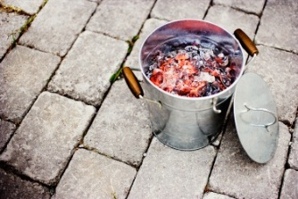  Foto: Fredrik Hofgaard

Brandsäkerhet i hemmet
Räddningstjänsten rekommenderar att du har brandvarnare, brandfilt och en 6kg pulverbrandsläckare i ditt hem. Det gör att du snabbt kan upptäcka en brand och hantera den innan det blir stora skador. | 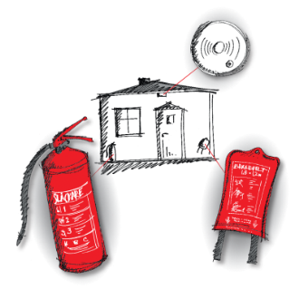
För mer information kontakta Räddningstjänsten på tfn 0455-303980
eller gå in på vår hemsida www.raddningstjanst.se

